Карта урока для организации занятий с использованием
дистанционных технологий обучения

Учитель: Деречинская Елизавета Павловна.
Предмет: специальность, 1 класс П/П.
Дата проведения урока: 20.04.2020г
Тема урока: нотный текст произведения.
Цель урока: вспомнить нотный текст произведения, сыграть произведение от начала до конца.
Задание:
- Внимательно просмотреть нотный текст произведения, подписать ноты слогами.
- Медленно играть произведение по нотам без ошибок.
- Постараться проиграть произведение не смотря в ноты.

- Домашнее задание: медленно по нотам играть места,которые вызывают трудности.

Предмет: специальность, 1 класс О/Р.
Дата проведения урока: 24.04.2020г
Тема урока: упражнения для правильной постановки левой руки.
Цель урока: достичь свободного расположения левой руки без лишнего напряжения.
Задание:
- Все четыре пальца одновременно прижимают и отпускают струну. Если натяжение струны слишком сильное, ее следует ослабить. Пальцы высоко не поднимать, фактически, они все время остаются в контакте со струной или чуть приподнимаются над ней. Выполнить задание на всех струнах. При игре на разных струнах положение руки и кисти должно несколько меняться.
- Повторить произведение.
- Домашнее задание: соотнести термин с изображением:
crescendo – крещендо – постепенный рост громкости
diminuendo – диминуэндо – постепенный спад громкости

Предмет: специальность, 1 класс П/П.
Дата проведения урока: 24.04.2020г
Тема урока: упражнения для получения навыка перемещения левой руки по грифу.
Цель урока: предотвратить статичность положения левой руки, хватательного рефлекса.
Задание:
- Внимательно просмотреть нотный текст упражнения. Играть упражнения медленно, следить за положением левой руки.
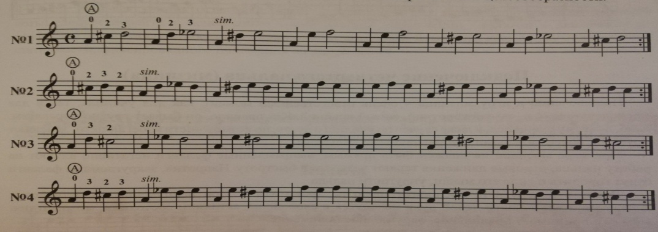
- Играть такие же упражнения на струнах «ре» и «ми».

- Домашнее задание: играть упражнения, выученные на уроке. Повторить произведения .

Предмет: специальность, 1 класс О/Р.
Дата проведения урока: 24.04.2020г
Тема урока: нотный текст произведения.
Цель урока: вспомнить нотный текст произведения, сыграть произведение от начала до конца.
Задание:
- Внимательно просмотреть нотный текст произведения, подписать ноты слогами.
- Медленно играть произведение по нотам без ошибок.
- Постараться проиграть произведение не смотря в ноты.

- Домашнее задание: медленно по нотам играть места,которые вызывают трудности.

Предмет: специальность, 1 класс П/П.
Дата проведения урока: 27.04.2020г
Тема урока: Строение домры.
Цель урока: повторить строение домры.
Задание:
- Внимательно просмотреть изображение домры. 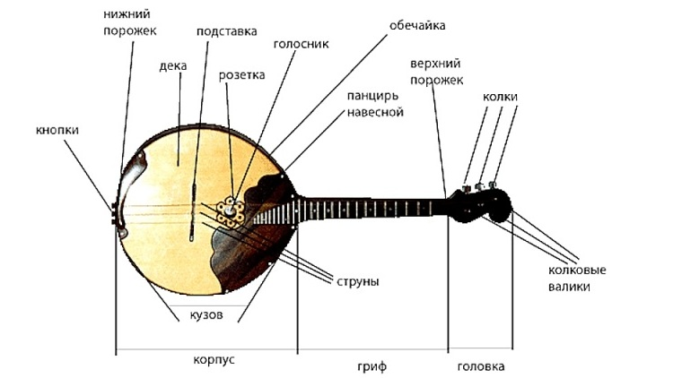
- Повторить произведение.
- Домашнее задание: прочитать историю возникновения домры https://rcmuzyka.com/istoriya-vozniknoveniya-domry/ .

Предмет: специальность, 1 класс О/Р.
Дата проведения урока: 27.04.2020г
Тема урока: Строение домры.
Цель урока: повторить строение домры.
Задание:
- Внимательно просмотреть изображение домры.
- Повторить произведение.
- Домашнее задание: прочитать историю возникновения домры https://rcmuzyka.com/istoriya-vozniknoveniya-domry/ .

Список литературы:
- С.Ф.Лукин «Школа игры на трехструнной домре» начальные классы часть 1, Иваново ООО «Выбор» 2008г.
- В.Чунин «Хрестоматия домриста» Москва «Музыка» 1989.
- https://rcmuzyka.com/istoriya-vozniknoveniya-domry/

Вопросы можно задать по адресу Bezsilko@mail.ru или Viber, по телефону 8(960)635-85-30 .

